Case 3 (Контракт з фіксованою ціною х Невідомість навколишнього середовища х Низька якість)

Величини My dollar
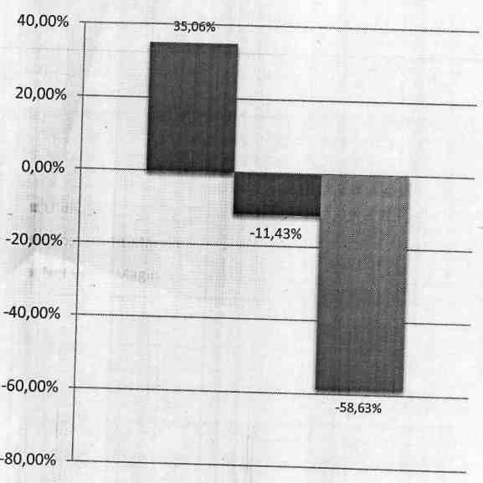
Дохід. $ 115 542.00
Зарплата персоналу $ 74 542.22
Витрати проекту $ 29 701.95
Вартість амортизації $ 1 606.84
Службові витрати $ 22 901.53
Валовий прибуток. $ -13 210.51
Продажі $ 11 454.20
Витрати компанії $ 43 082.31
Чистий прибуток. $ -67 746.96
Ефективна ставка. 28.00
Ставка 35.06%
Коефіцієнт рентабельності валового прибутку -11.43%
Коефіцієнт рентабельності чистого прибутку -58.63%
■ Ставка
■ Коефіцієнт рентабельності валового прибутку
■ Коефіцієнт рентабельності чистого прибутку

